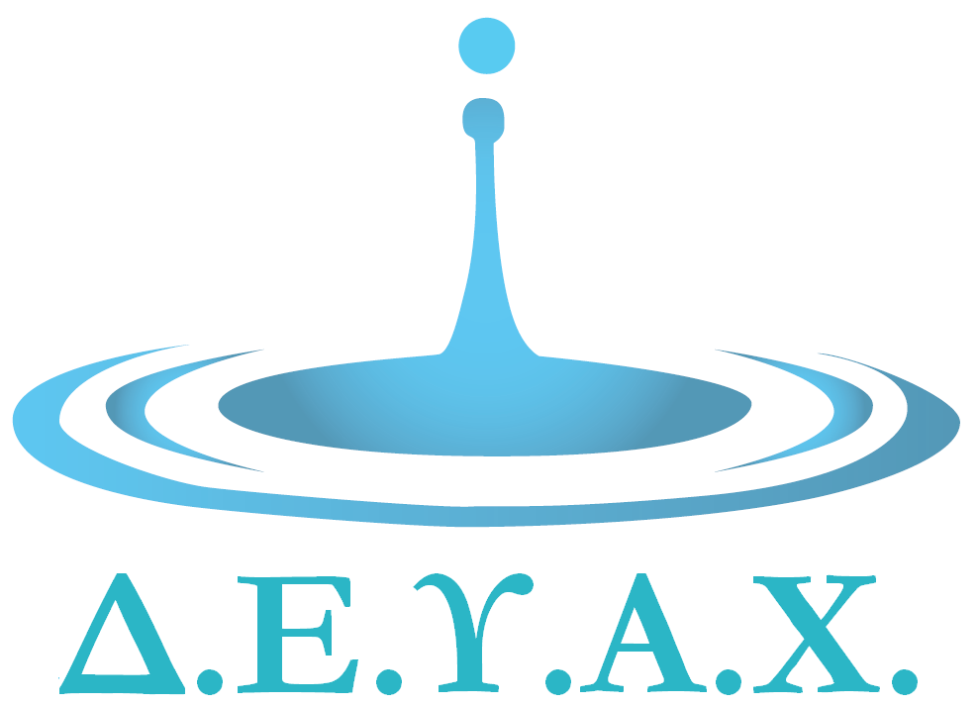
ΔΗΜΟΤΙΚΗ ΕΠΙΧΕΙΡΗΣΗ ΥΔΡΕΥΣΗΣ ΑΠΟΧΕΤΕΥΣΗΣ ΧΕΡΣΟΝΗΣΟΥ
Βιολογικός Μαλίων, Περιοχή Λούτρες
70007 Μάλια
 (28970) 29015,23325,32407
Fax (28970) 23002,34005
e-mail: deyax@malia-deyam.gr

ΔΙΚΑΙΟΛΟΓΗΤΙΚΑ ΓΙΑ ΣΥΝΔΕΣΗ ΜΕ ΤΟ ΔΙΚΤΥΟ ΑΠΟΧΕΤΕΥΣΗΣ

- Αίτηση αποχέτευσης (τυποποιημένο έντυπο της ΔΕΥΑΧ).
- Υπεύθυνη Δήλωση του ιδιοκτήτη στην οποία θα δηλώνεται ότι :
- Τα στοιχεία της αίτησή του είναι αληθή, ενώ αν από έλεγχο η διασταύρωση στοιχείων προκύψουν διαφορές, αυτές θα ληφθούν υπόψη χωρίς άλλη αίτησή του.
- Θα ενημερώσει την ΔΕΥΑΧ για οποιαδήποτε αλλαγή επέλθει στο ακίνητό του (μεταβολή επιφανειών αλλαγή χρήσης κλπ.).
- Έλαβε γνώση του Κανονισμού Αποχέτευσης της ΔΕΥΑΧ και της Τιμολογιακής Πολιτικής τα οποία και αποδέχεται.
- Τα νερά της βροχής δεν διοχετεύονται στην αποχέτευση ακαθάρτων.
- Έχει καταργήσει τον βόθρο (εφόσον υπήρχε)
- Ανάλογα με το είδος των λυμάτων θα λάβει όλα τα απαιτούμενα μέτρα που προβλέπει ο Κανονισμός και η κείμενη νομοθεσία (τοποθέτηση λιποσυλλέκτη, βορβοσυλλέκτη κλπ).
- Μετά την ολοκλήρωση της σύνδεσης θα προσκομίσει στην ΔΕΥΑΧ βεβαίωση υδραυλικού ότι η σύνδεση στο δίκτυο της αποχέτευσης έγινε με ορθό τρόπο σύμφωνα με τα αναγραφόμενα στα με (4),(5),(6).
- Εκκαθαριστικός λογαριασμός ηλεκτροδότησης του ακινήτου στον οποίο αναγράφονται τα τ.μ..
- Λογαριασμό υδροδότησης του ακινήτου (ΔΕΥΑΧ), για τη διασταύρωση των κωδικών και την ταυτοποίηση του ακινήτου.
- Άδεια οικοδομής και διάγραμμα κάλυψης, ή άλλο έγγραφο από το οποίο να προκύπτει η έκταση του κτίσματος.
- Πρόσφατο αντίγραφο του (Ε9) με το εν λόγω ακίνητο.
- Άδεια λειτουργίας (για επαγγελματικές χρήσεις)
- Σήμα ΕΟΤ για τα ξενοδοχεία – ενοικιαζόμενα διαμερίσματα.
- Δήλωση Τ.Α.Π. από το Δήμο Χερσονήσου για ξενοδοχεία – ενοικιαζόμενα διαμερίσματα.
Ελλείψει οικοδομικής άδειας μπορεί να γίνει δεκτό άλλο έγγραφο, κατά την κρίση της Τεχνικής Υπηρεσίας της ΔΕΥΑΧ.

